上海银行苏州分行
苏州工业园区保函申请操作手册

- 申请链接：https://xyj.eguaranty.com.cn/web/trade/#/home

- 收费标准: 每笔按照开函金额千分之四，
最低收费400元/笔；
- 服务时间：7*24小时；
- 出函时间：申请后5分钟出函；
- 联系方式：上海银行苏州分行：18662590075
中投保：400-8626888转4

- 申请所需材料：

条件 | 提供材料阶段 | 材料清单
首次申请 | 授权企业 | 企业名称、机构代码、营业执照（盖章）、法人代表身份证（正反面、盖章）、企业授权书（盖章、见操作手册附件）、企业银行账户、开户行
首次申请 | 保函申请 | 项目信息、标段信息、招标公告、上海银行征信授权书（盖章、见操作手册附件）
申请过 | 保函申请 | 项目信息、标段信息、招标公告

- 具体操作流程指引
1、首次申请需进行注册，并完成经办人实名认证。（已办理过的客户可直接跳转到第4点）
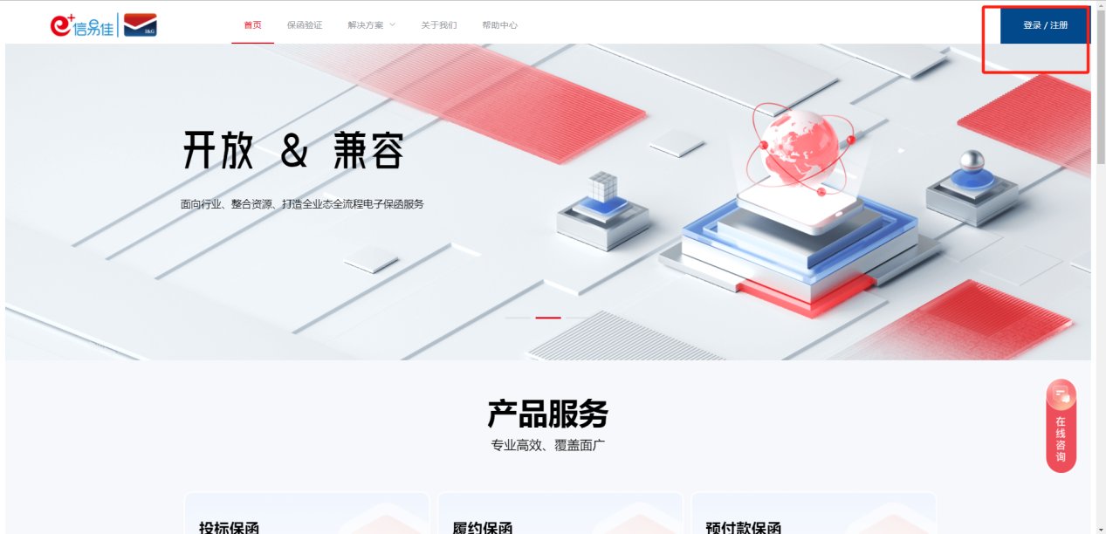
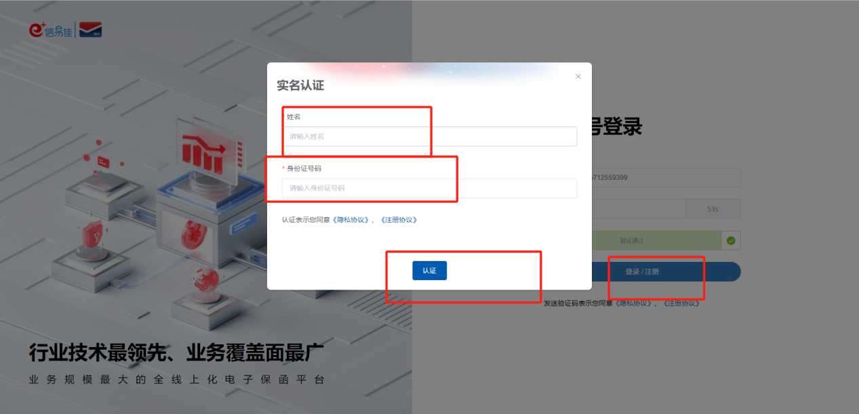

2、注册完毕后开始添加企业，进行企业授权，授权最长期限是一年，一年后若再申请订单，需再次上传企业授权书进行关联，以备后续保函申请工作。（首次完成注册，后续可直接进行保函申请）
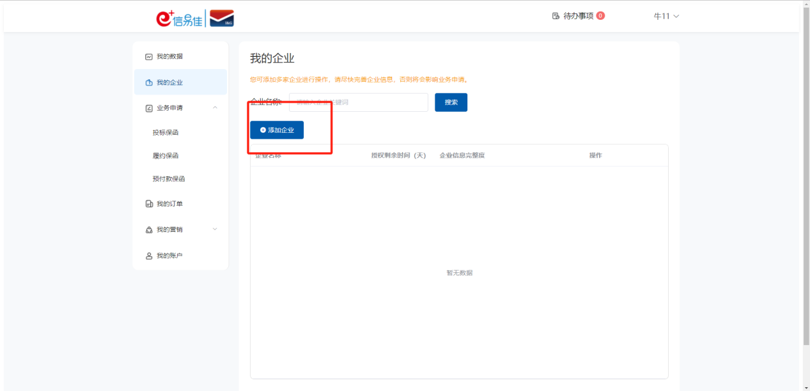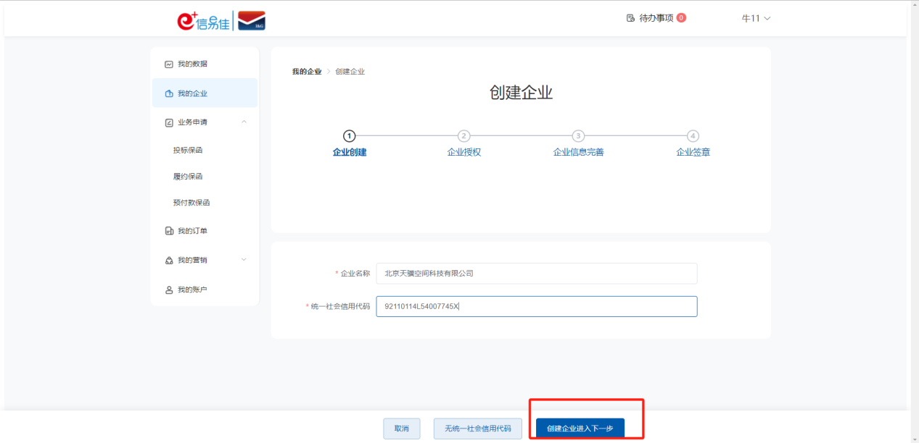

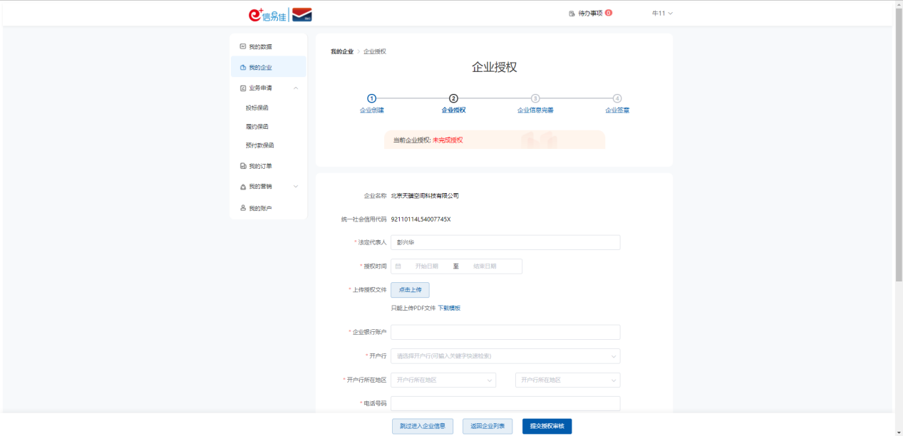

- 授权文本需下载打印后，签字盖鲜章，再上传扫描件进行审核。（审核状态可联系客服：400-862-6888转4）
- 3、提交企业材料审核后，开始上传企业文件资料：营业执照、基本户信息，进行授权审核。（审核状态可联系客服：400-862-6888转4）
- 注意：办理投标保函无需进行第四步“企业签章”审核，完成企业授权前三步后，即可开始申请投标保函。

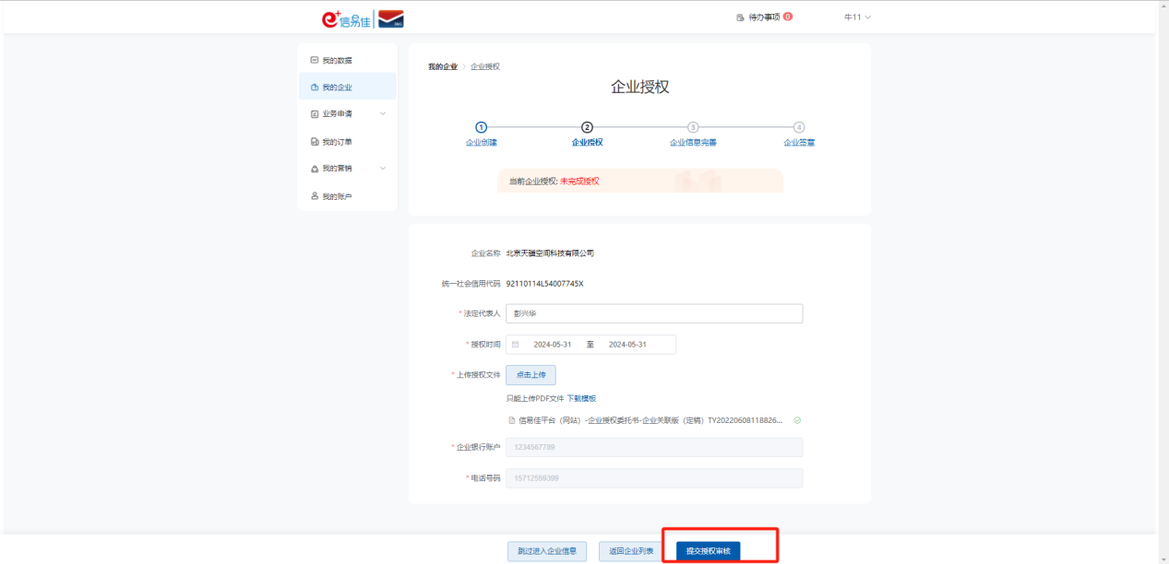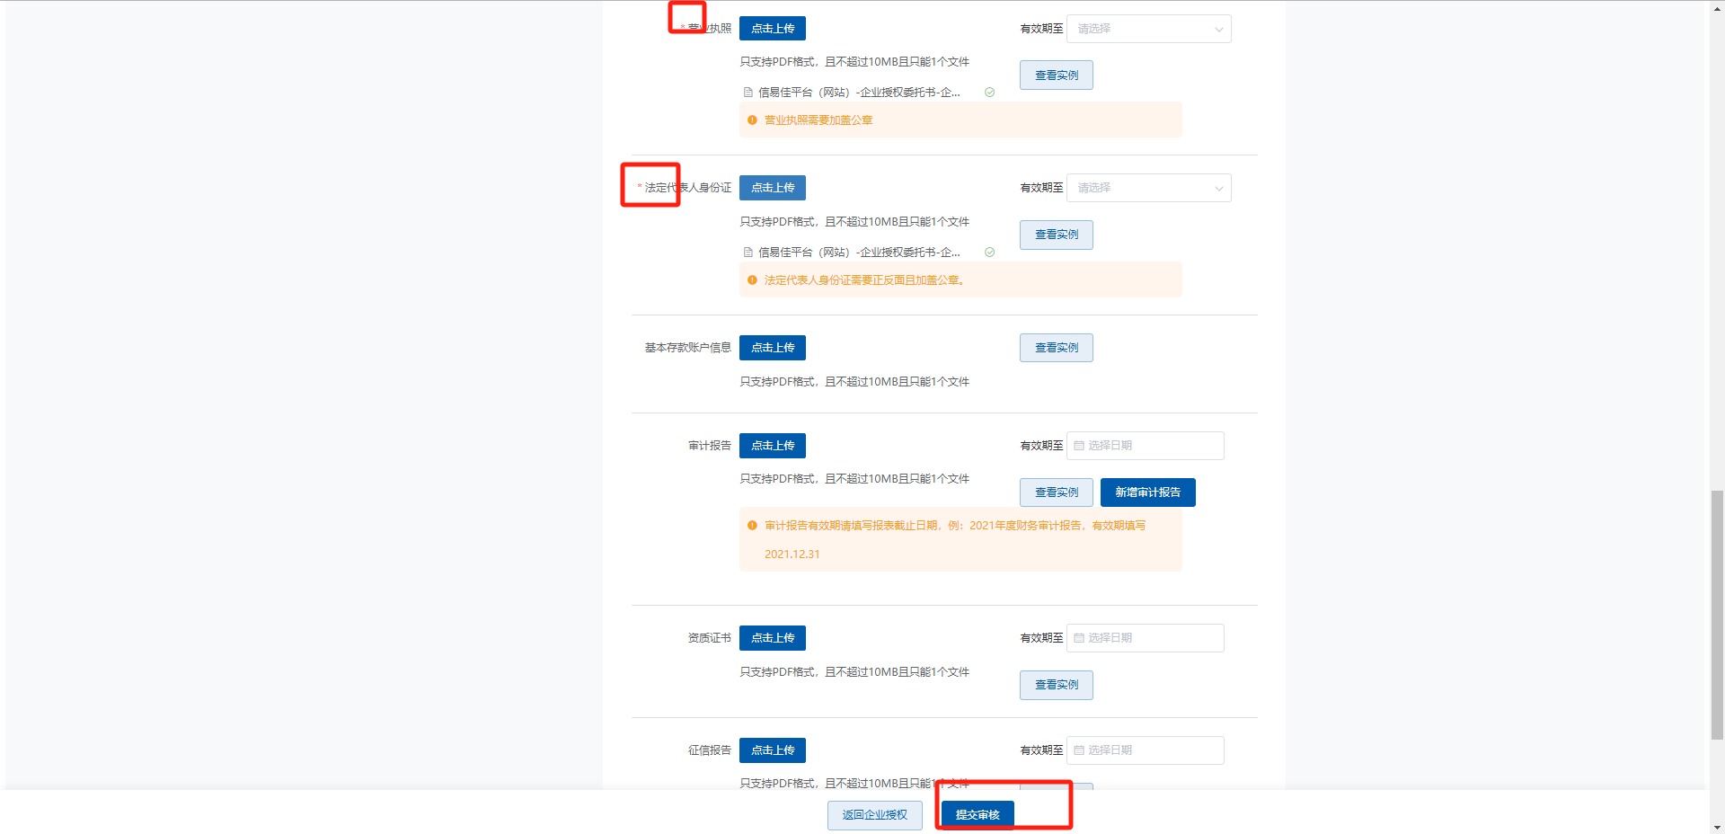
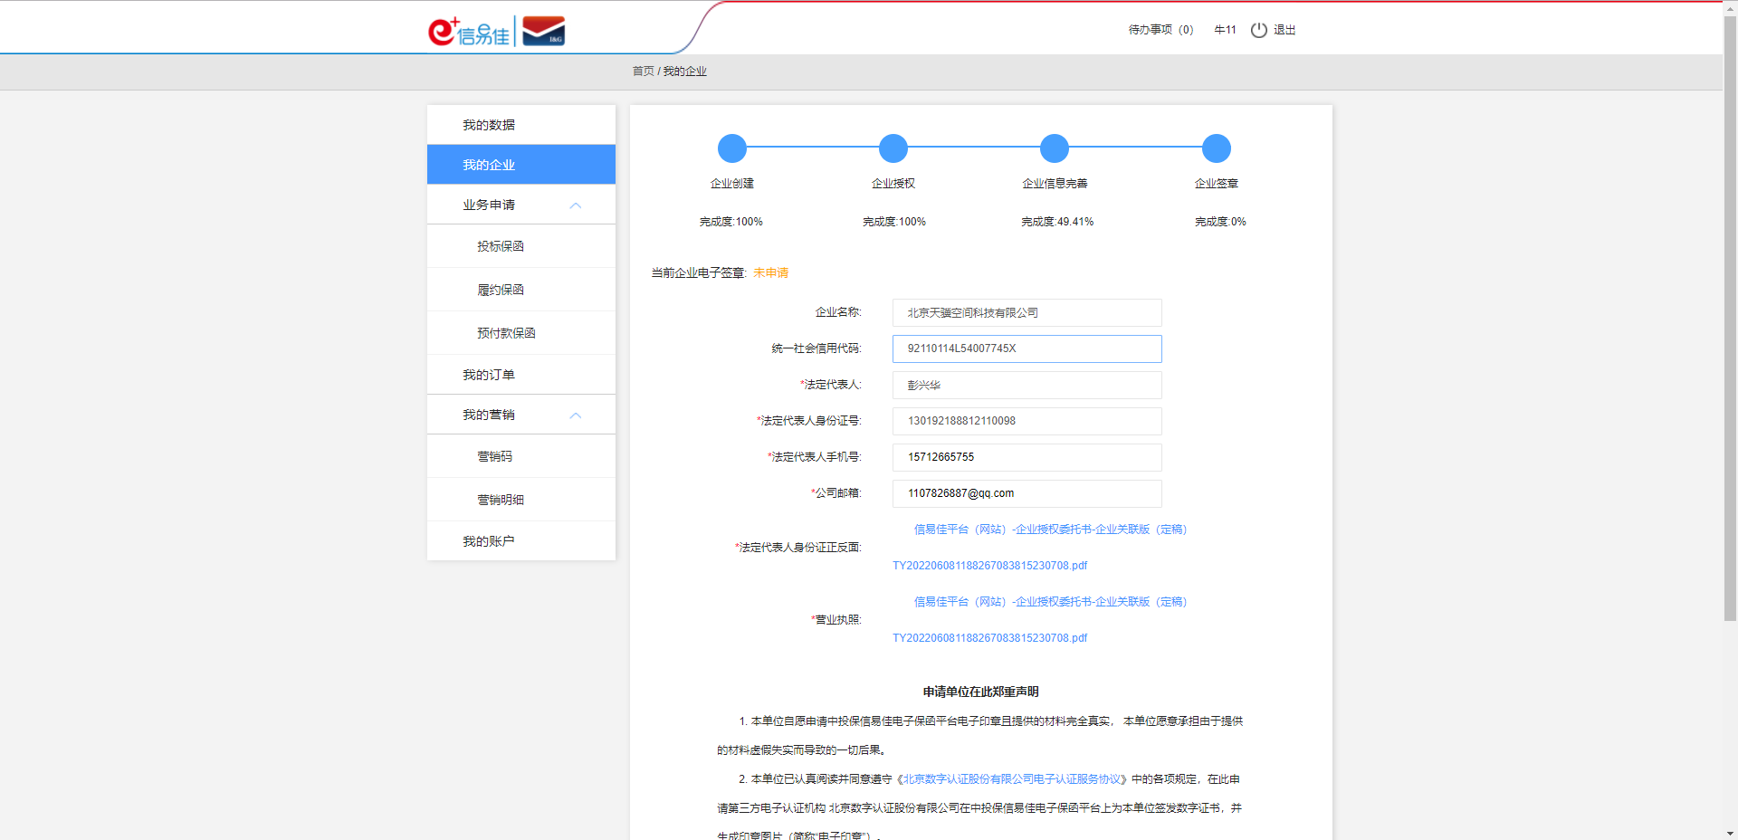

4、绑定企业后开始进行投标保函申请。点击“添加项目”，选择项目所在地点击“下一步”。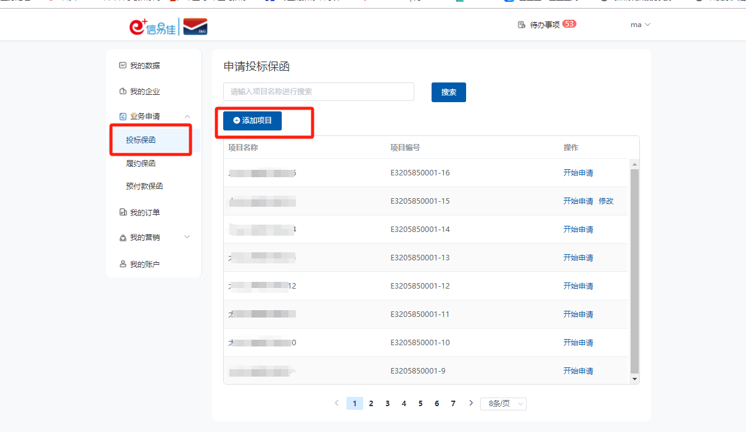
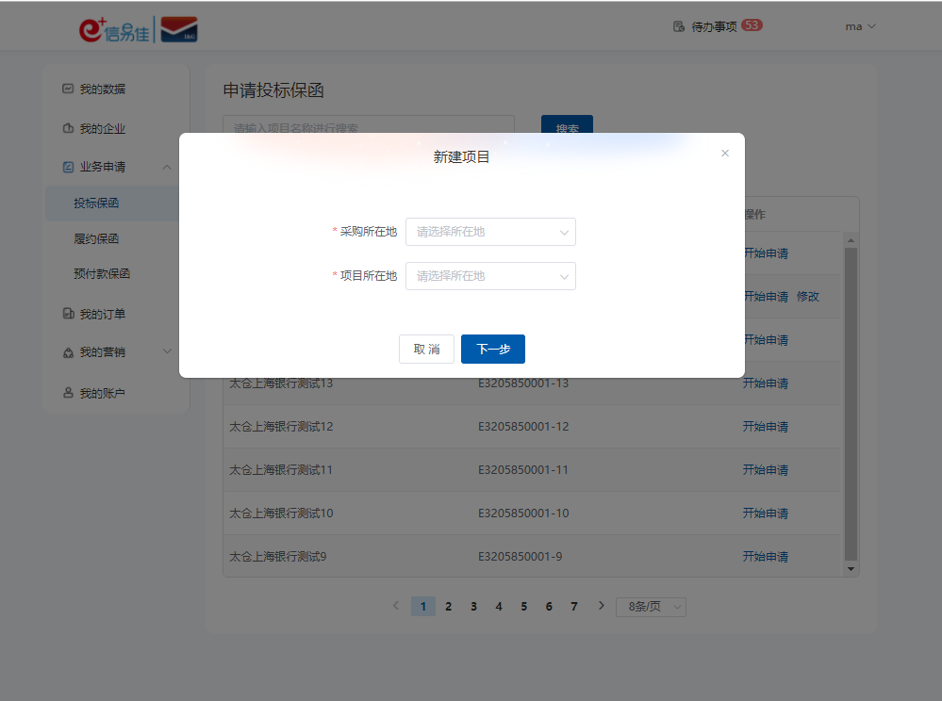

“可使用的担保机构”界面直接点击“下一步”。
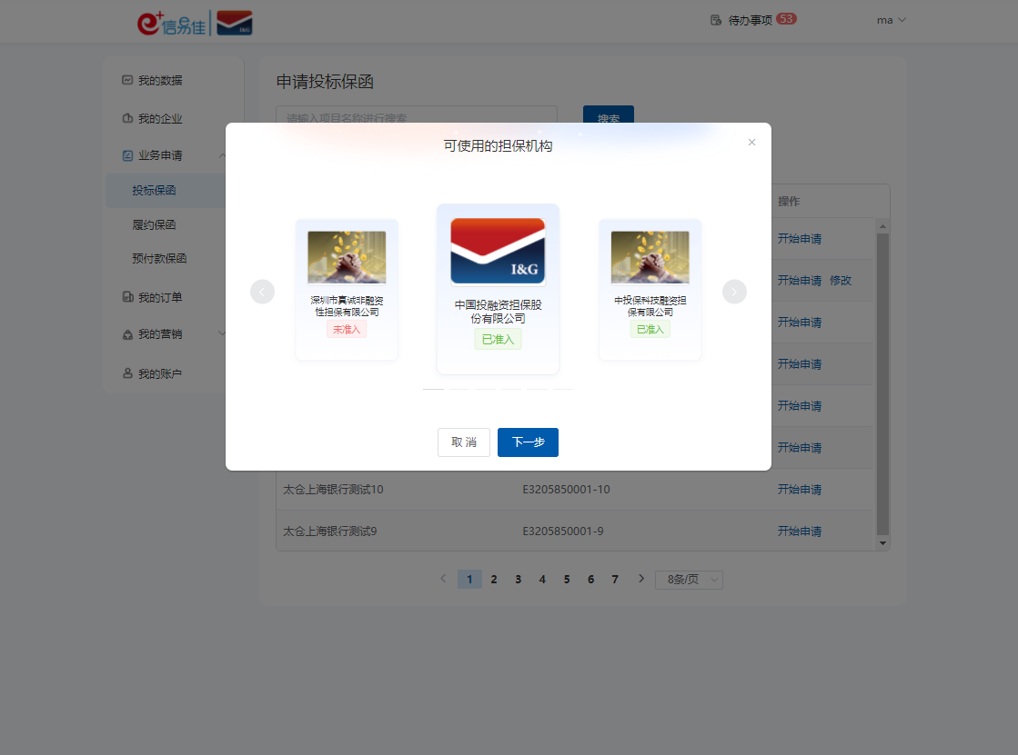
5、开始填写项目信息，确认需办理保函项目的对应信息，点击“下一步”。（招标采购人即招标人，标段信息若不确定需向招标方询问）
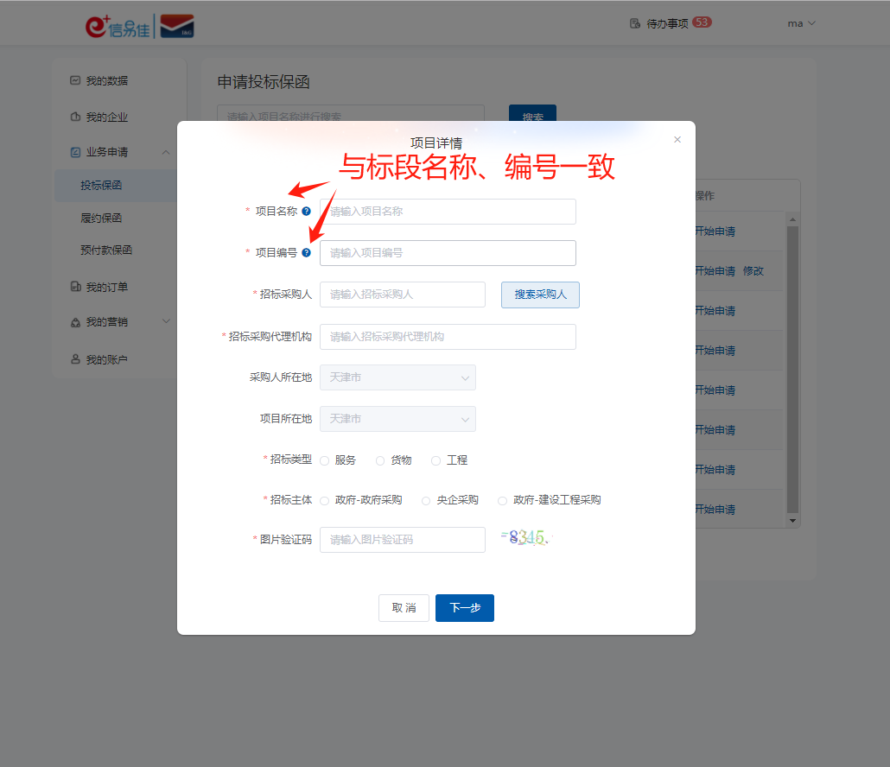

- 建立好项目信息后，点击“新增标段”，开始增加标段信息。
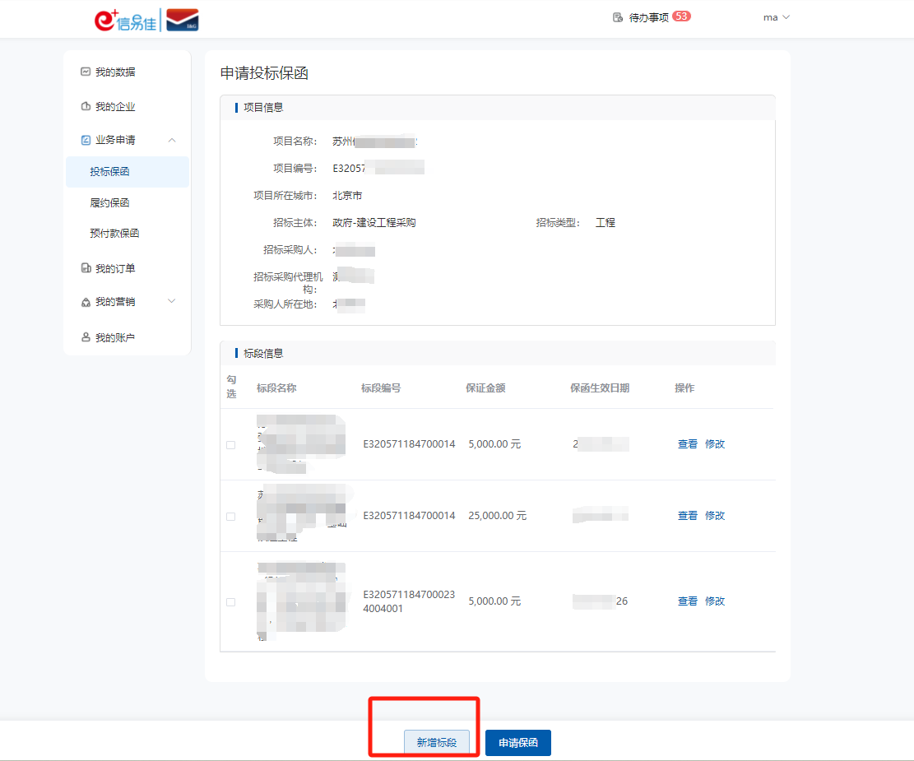

核对信息填写，项目分包：“无”，投标有效期统一填写：120天。重点确认保函生效日期及保证金额是否正确。点击“保存”。
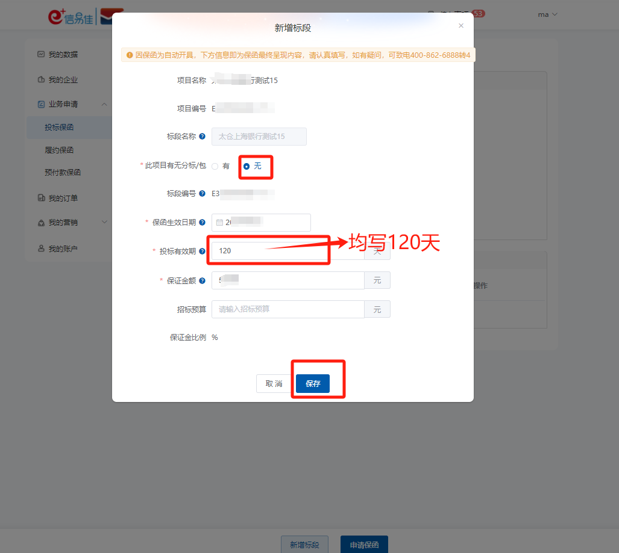

7、勾选需要申请保函的标段，点击“申请保函”。
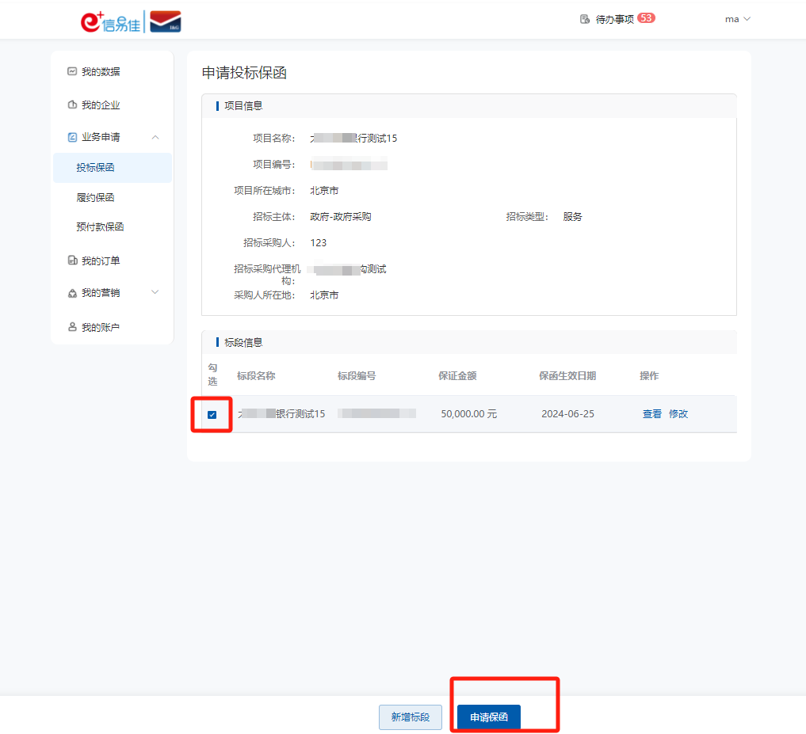

- 选择上海银行，并确认费率是否正确（红色框届时会有费率显示），点击“立即购买”。
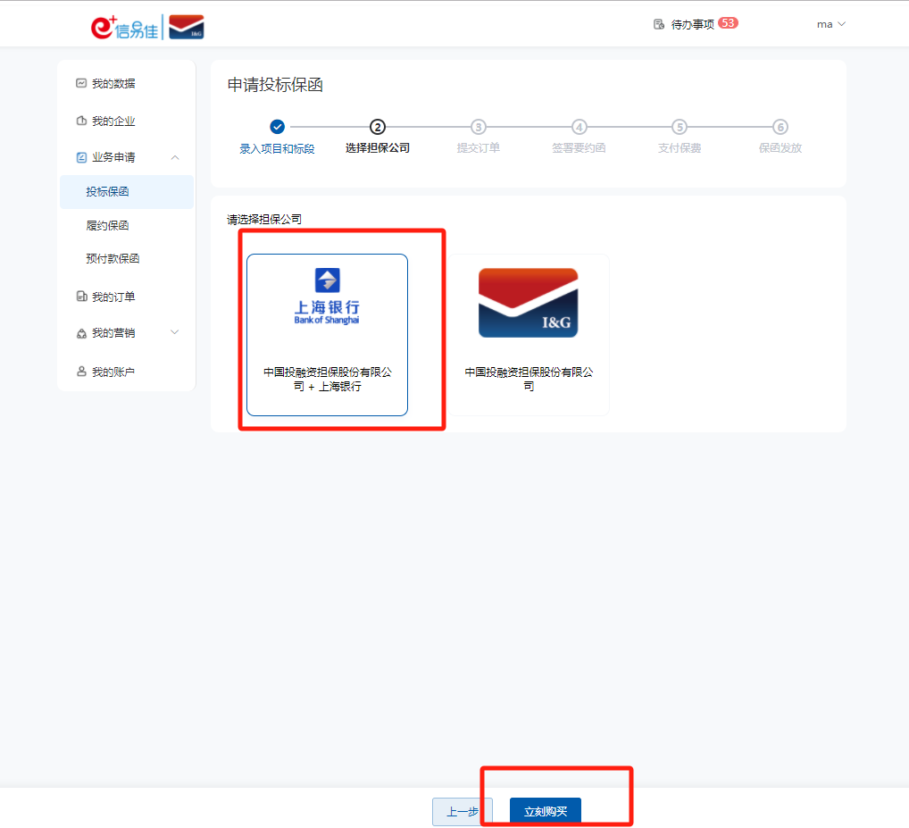

8、若弹出以下弹窗，联系客服电话，录入招标采购人（即招标人）信息后，即可继续申请。客服：400-862-6888转4
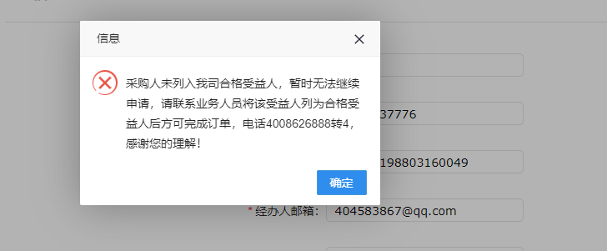

9、提交订单后，确认相关保函信息，并可以预览保函文本。上传招标文件及填写经办人信息，并提交订单。
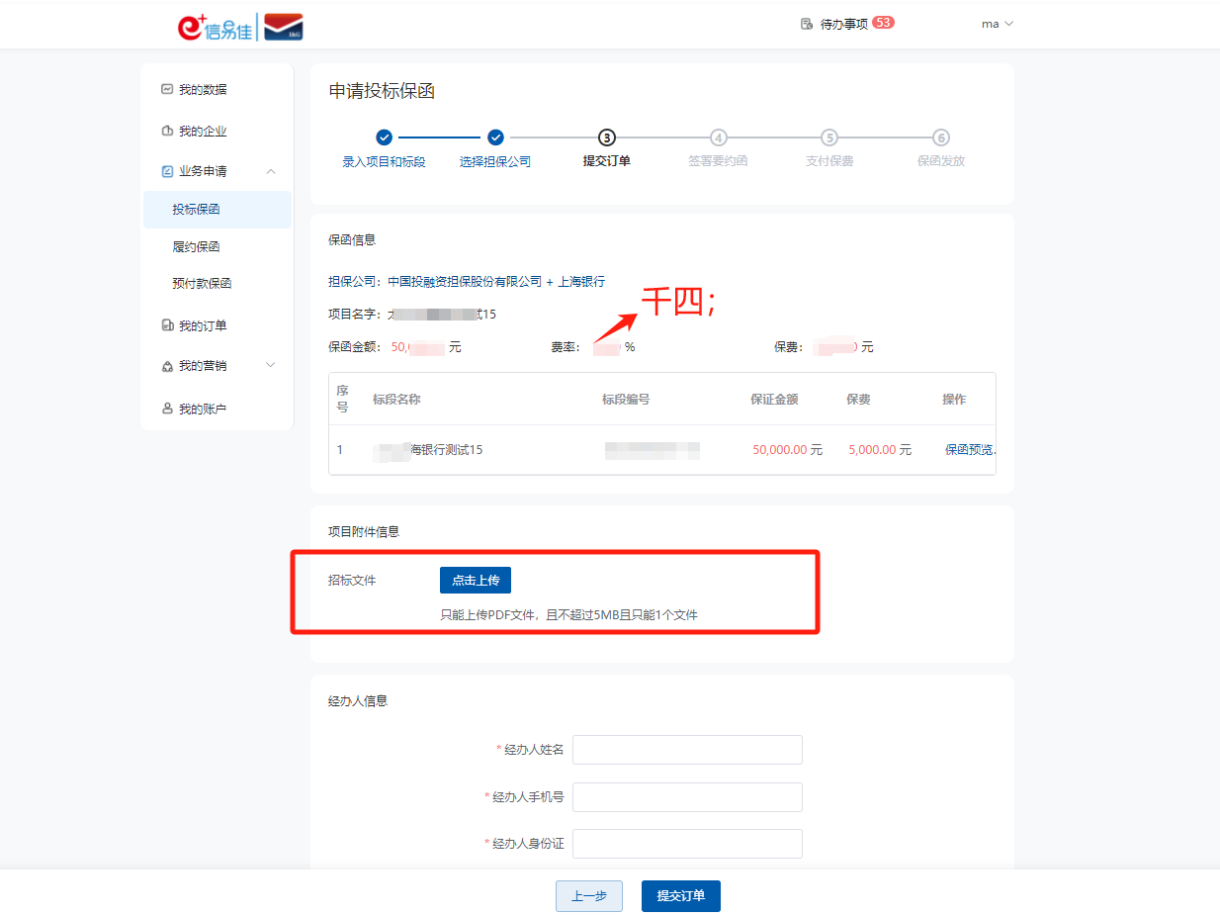
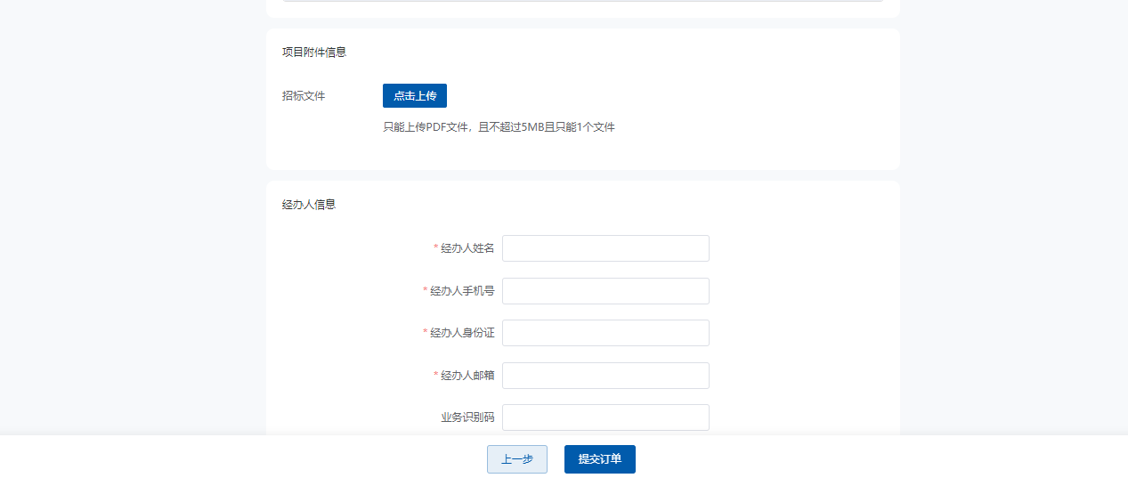

- 提交订单后，若为首次申请企业，则需要提供上海银行准入审核信息，其中，上海银行征信授权书模板按引导可自行下载打印，加盖鲜章后上传电子扫描件。
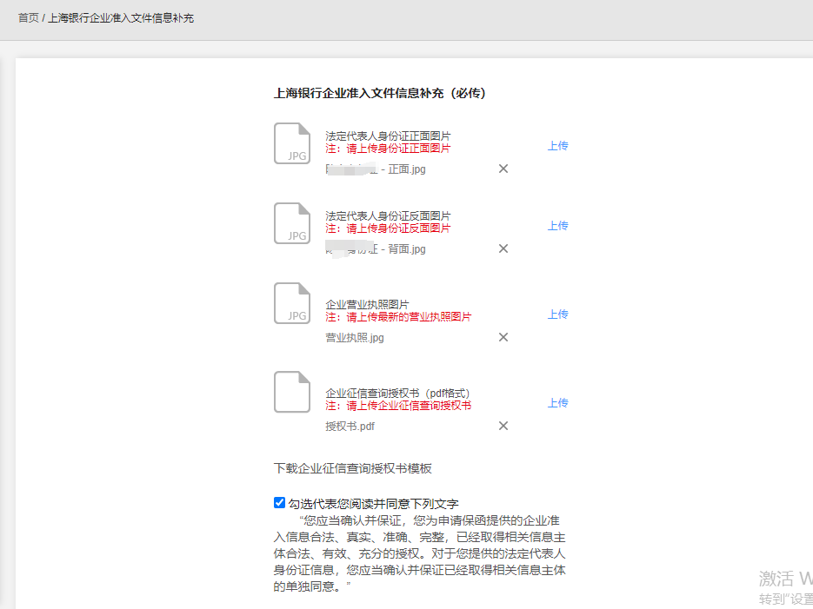

11、签署要约函，勾选“我已阅知”——“确认”。（审核状态可联系客服：400-862-6888转4）

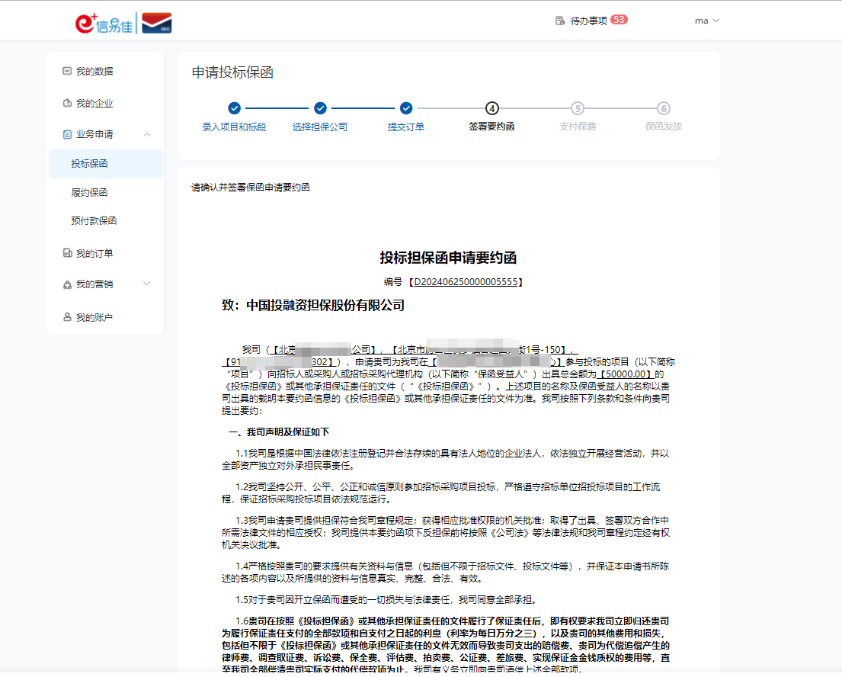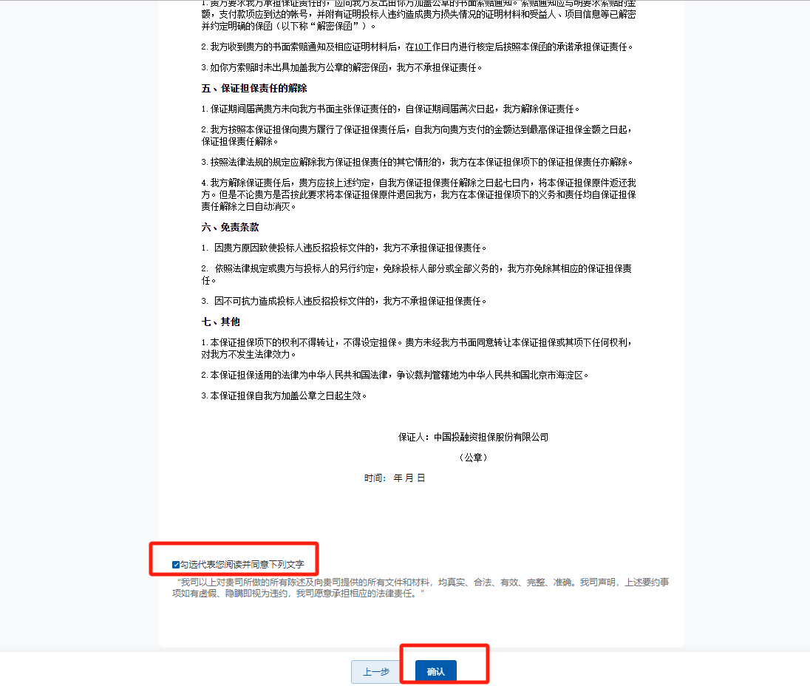

12、支付保费界面可以确认发票需求（支持专票、普票），填写电话及接收邮箱，点击“订单支付”。
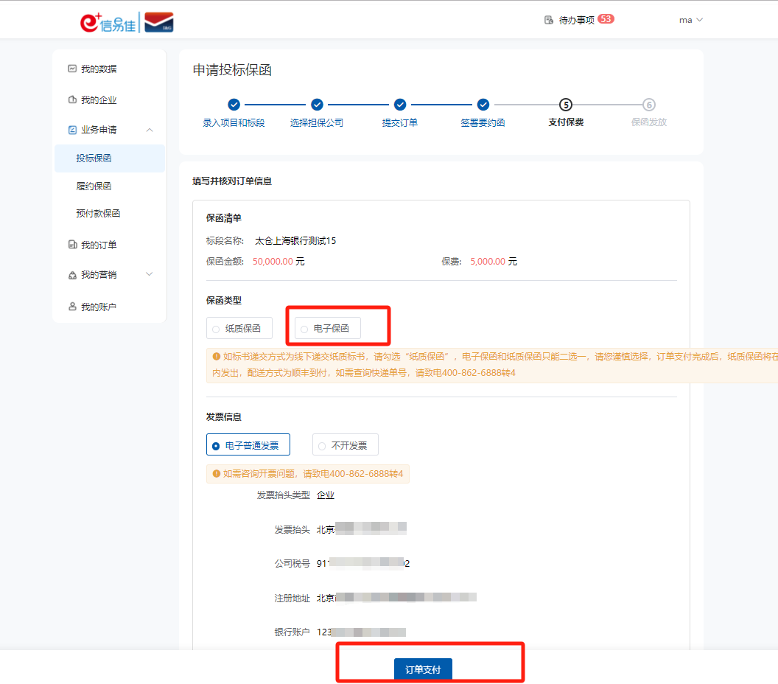

- 需进行公司基本户支付，并完成线下转账--账号信息确认。完成转账后需点击“我已完成转账”。
！！注意：每笔订单所生成的打款账号均不一致，届时请以申请订单界面所示为打款账号。订单账号有效期为30天。
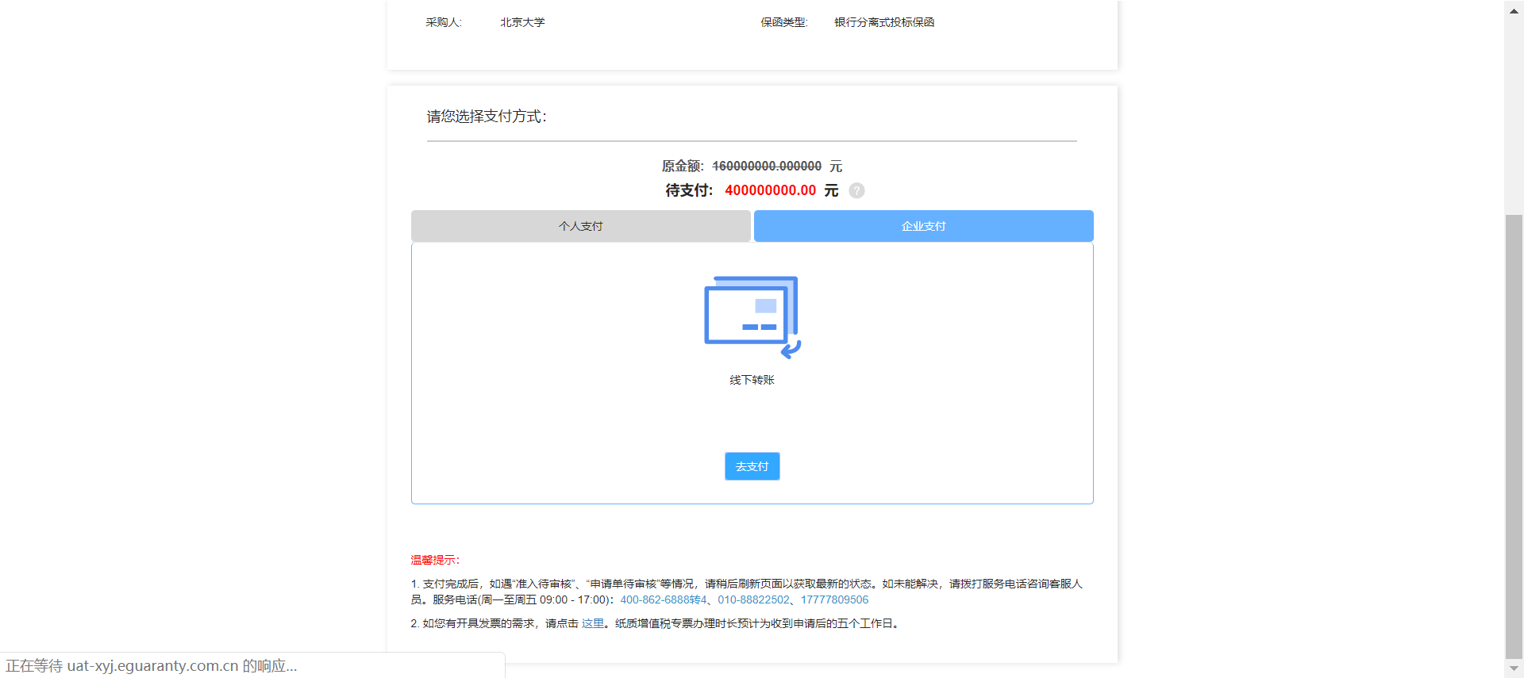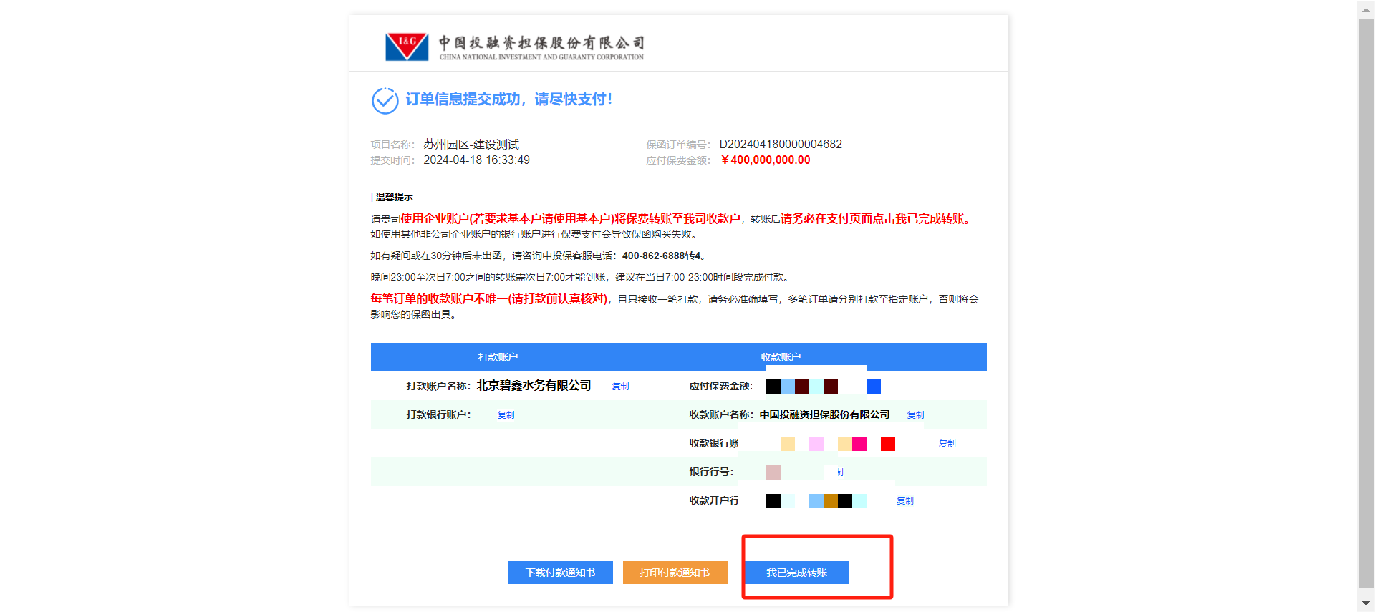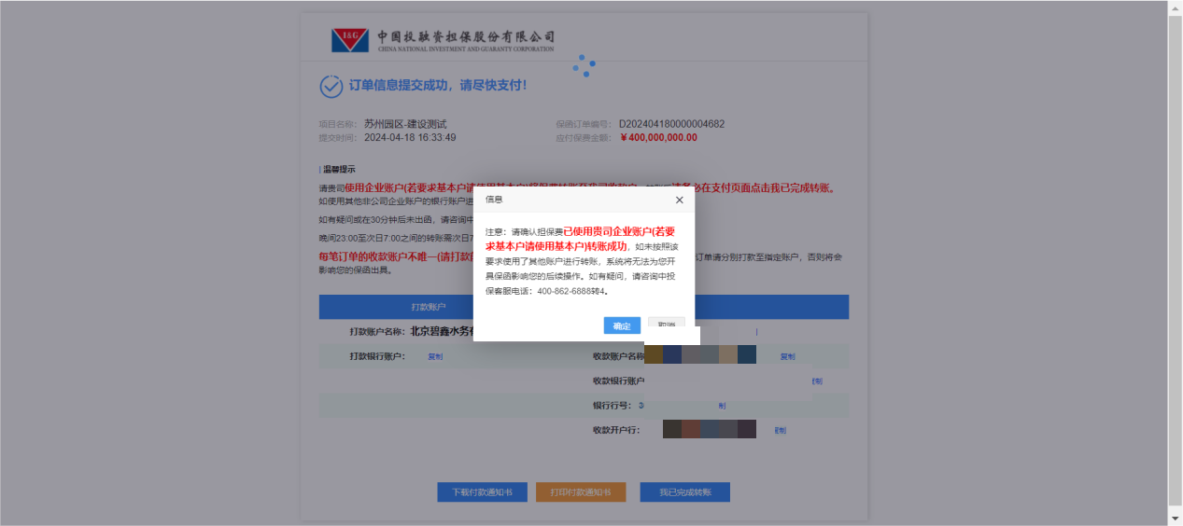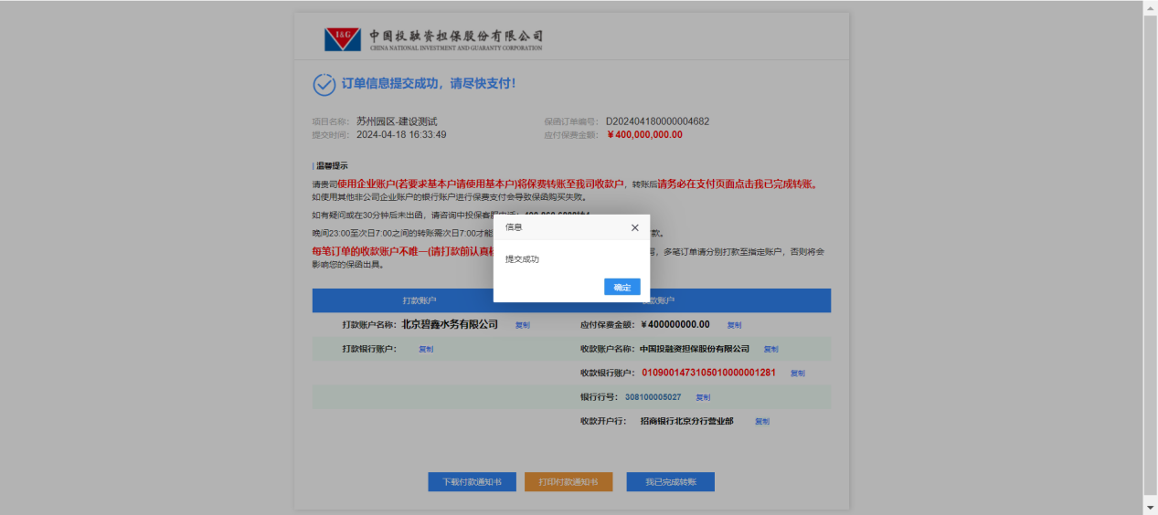
14、保函开具后可选择到页面，选择电子保函进行下载。
15、发票开具：可扫描下方信易佳二维码，选择需要开具发票类型（电子发票、电子专票均2-3个工作日可收到，遇其他发票问题可随时联系客服：400-862-6888转4），填写开票信息进行开具。
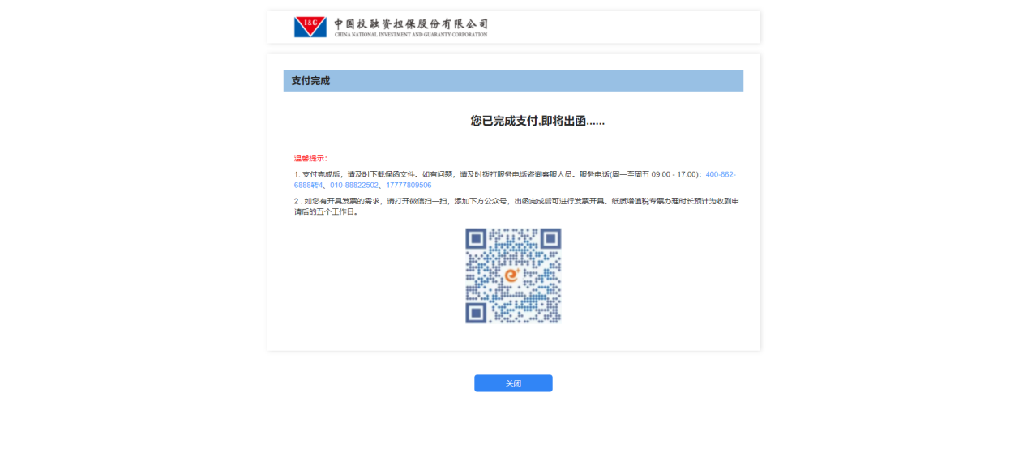
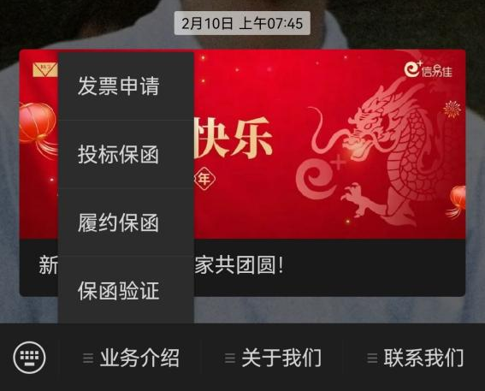

注意：保函编号为下载的电子保函文件名，格式为：202X-XXX-ZTB-XXXXXX-XXXX
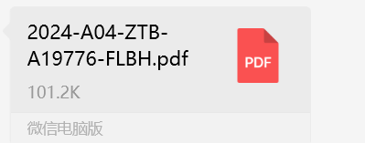
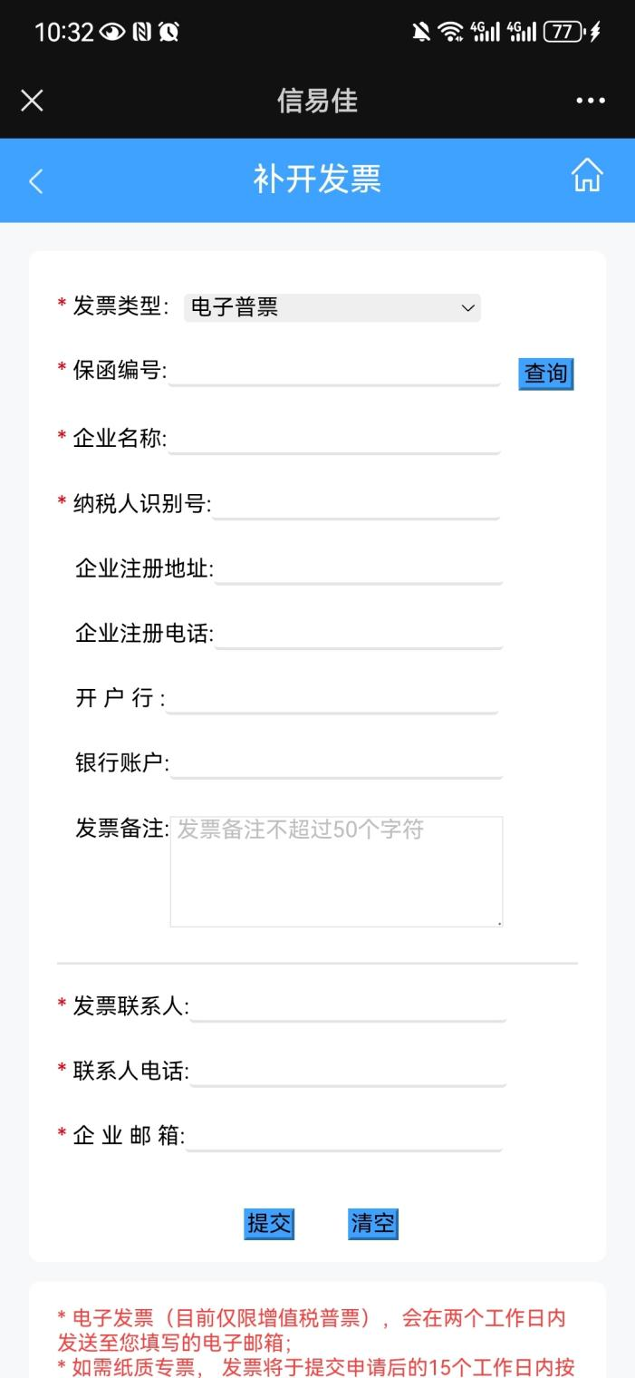

附件一：企业授权委托书
授 权 委 托 书

委托人（ “本单位”）全称：
受托人姓名：
受托人身份证号码：
受托人手机号码：

兹授权 为本单位的合法代理人，负责通过其已注册的信易佳平台账号：
代表本单位在贵司（中国投融资担保股份有限公司）信易佳平台办理保函相关业务及进行相关操作。
受托人有权代表本单位在信易佳平台：提交保函申请、提供办理信易佳平台所有业务 所需的材料（包括但不限于提供项目信息、准入申请资料、银行账号信息）；签订信易佳平 台所有规则文件（包括但不限于注册及服务协议、隐私政策及其他各类规则）；接收信易佳 平台内的所有通知、公告、电子保函、法律文件等；申请电子印章；签署相关法律文书，
包括但不限于承诺、声明、要约函；与贵司和/或其他方签订合同、协议等；支付费用；以 及办理本单位申请保函相关的其他业务和操作。受托人在本单位授权范围内的全部行为产 生的法律后果均由本单位承担。
本单位保证所提交的所有资料和内容（包括但不限于本单位的股东、实际控制人、法 定代表人、高级管理人员、经办人、反担保人等自然人的个人信息）真实、准确、完整并 已取得合法、有效、充分的授权。如该等资料和内容不真实、不完整、不可靠，或本单位 提交该等资料和内容未获得合法、有效、充分的授权的，本单位将承担一切责任。如对贵 司或其他方造成损失的，本单位将承担全部赔偿责任。
如本单位已授权不同的受托人代表本单位在信易佳平台上办理保函相关业务并进行相 关操作的，当不同受托人代表本单位作出的操作有冲突时，以最后作出操作者为准。
本授权委托书于签发之日起生效。在本单位主动撤销并书面通知贵司之前，本授权委 托书一直有效。
委托人(盖章) ：
法定代表人（签字）：
受托人（签字）：

年 月 日

附：法定代表人个人信息授权

本人，为委托人 的法定代表人，同意受托人为代表委托人办理信易佳平台保函相关业务及进行相关操作之需，向贵司提供本人的姓名、身份证号码、身份证正反面照片、本人照片、手机号码等个人信息。此外，如贵司基于风 险分担角度投保保险产品，本人同意贵司向保险人【【阳光信用保证保险股份有限公司】，联系方式：【地址：重庆市渝北区黄山大道中段 52 号；电话：4008095510】，下称保险人】提供本人上述全部个人信息。
本人已阅读信易佳平台公示的隐私政策及个人信息处理规则，同意贵司及/或保险人按 照该等隐私政策及个人信息处理规则处理本人的个人信息。
法定代表人（签字）：
年 月 日
附件二：上海银行征信授权书
上海银行企业信用综合查询授权书

【特别提示】
尊敬的用户：基于上海银行股份有限公司（以下简称“上海银行”、“被授权人”或“贷款人”）为贵司（以下简称“授权人”）提供授信服务，为了维护授权人的合法权益，我们提醒授权人务必请仔细阅读并理解《上海银行企业信用综合查询授权书》（以下简称“本授权书”）条款内容，特别是免除或者减轻贷款人责任，贷款人单方拥有某些权力或增加/限制授权人权利的条款。
除非授权人已经阅读并接受本授权书所有条款，否则授权人无权使用贷款人提供的贷款服务。

由于通过网络、手机提供和传输信息存在特定的泄密风险，授权人已经充分考虑到该风险，愿意承担该风险并使用贷款人的服务，如果因网络手机传输通讯故障、计算机病毒感染、黑客攻击窃取资料等贷款人无法控制的不可抗因素导致个人隐私泄露等后果，由授权人自行承担。

授权人通过互联网（Internet）点击确认或以其他方式选择接受本授权书，即表示授权人对本授信书各项条款的含义及相应的法律后果已全部通晓并充分理解，自愿作出上述授权，同意接受本授权书的全部约定内容，确认承担由此产生的一切责任。本授权书未尽事宜，依据国家相关法律规定及金融惯例办理。

上海银行股份有限公司：
本单位（下称授权人）授权在贵行（下称被授权人）办理下列业务或在下列情况时：
授权人办理授信业务（含贷前、贷中、贷后，下同）
授权人办理担保业务
授权人为授信或担保企业关联方
授权人申请征信异议处理
其他（请具体说明）：
被授权人可以通过中国人民银行金融信用信息基础数据库及其他依法成立的征信机构(包括但不限于长三角征信链的上链机构 )查询、使用和提供授权人的信用报告，并向中国人民银行金融信用信息基础数据库采集并提供授权人基本信息和信用信息。
被授权人可以按照国家相关规定通过金融监督管理部门查询授权人公共以及交易类标签数据信息。
被授权人可以通过工商、公安、法院、银行卡组织、各地大数据中心（局）、全国或地方依法设立的信用信息服务平台以及依法成立的其他第三方机构查询和使用授权人的信用信息。
信用信息包括但不限于授权人的基本信息、公共信息、信贷信息、税务、发票信息、海关、财务、经营活动涉及的包括水、电、煤、通信缴费在内的公共事业、代发工资、pos收单数据、销售数据、采购数据、支付结算、抵质押、多头共债、交通相关、社保缴纳、涉诉、执行、违法违规、投融资、舆情以及其他与企业信用相关有助于了解和判断企业信用状况及经营风险的信息等。
如果被授权人超出本授权书范围进行数据报送和查询使用，则被授权人应承担与此有关的法律责任。
上述授权期限为授权人签署本授权书之日起，至授权人（及其关联方）在被授权人所有授信、担保等相关业务结束及授权人履行完毕全部义务之日止。被授权人超出授权查询的一切后果及法律责任由被授权人承担。授权终止后，本授权书等资料无需退还授权人。
本授权书内容与相关业务的合同条款不一致的，无论相关合同在本授权书之前或之后签署，均应以本授权书的内容为准，但相关合同条款明确约定是针对本授权书内容所做修订的除外。
授权人承诺已知悉和完全理解本授权书的内容，被授权人已依法向授权人提示了查询金融监督管理部门的相关事项，应授权人要求对上述条款的概念、内容及法律效果做出了说明，本授权书下的授权是授权人基于自愿作出的真实意思表示，授权人对所有条款的含义及相应的法律后果已全部通晓并充分理解，并愿意承担相应的法律责任，自愿作出上述授权、承诺和声明。
本授权书电子版及电子签名与纸质版具有同等法律效力。
特此授权。

授权企业名称*：

中征码/统一社会信用代码*：

授权日期*： 年 月 日

授权人（电子签章）

展示适用项目，删除不适用选项，至少保留一项。（线上部署文本应删除本脚注）
长三角征信链的上链机构包括但不限于人民银行南京分行、人民银行宿迁市中心支行、人民银行台州市中心支行、上海市联合征信有限公司、江苏省联合征信有限公司、苏州企业征信服务有限公司、常州企业征信服务有限公司、杭州征信有限公司、安徽省征信股份有限公司等机构。

